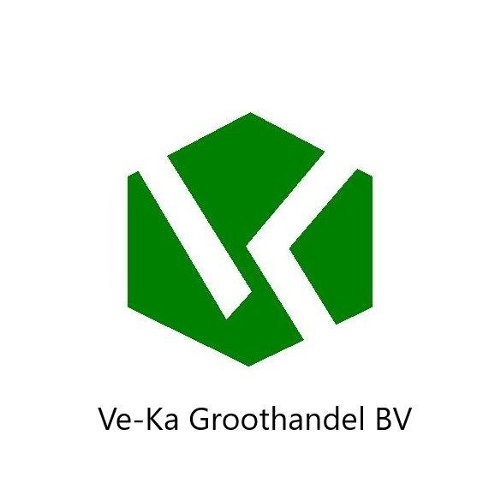 Cas nr. 10026-24-1
EC nr. 233-334-2

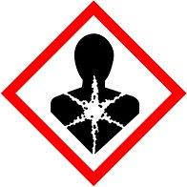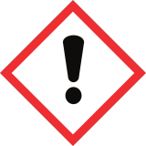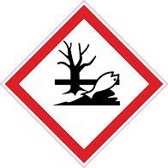

gevaarlijk

Cobaltsulfaat

H302 schadelijk bij inslikken

H317 kan allergische huidreactie veroorzaken

H-334 Kan bij inademing allergische en of astmasymptomen of ademhalings moeilijkheden veroorzaken

H319 veroorzaakt ernstige oogirritatie

H350 kan kanker veroorzaken

H360 kan de vruchtbaarheid of het ongeboren kind schaden.

H341Verdacht van het veroorzaken van genetische schade

H410 Zeer giftig voor in het water levende organismen, met langdurige gevolgen

P201 Alvorens te gebruiken de speciale aanwijzing raadplegen

P202 Pas gebruiken als u alle veiligheids voorschriften gelezen en begrepen heeft.

P308+P313 Na( mogelijke) blootstelling: een arts raadplegen

P-405 achter slot en grendel bewaren

P-501 De inhoud en de verpakking verwerken volgens de plaatselijke/regionale/internationale /nationale voorschriften

Ve-ka groothandel. B.v. industrieweg 7a 6621 BD Dreumel 0487571667

